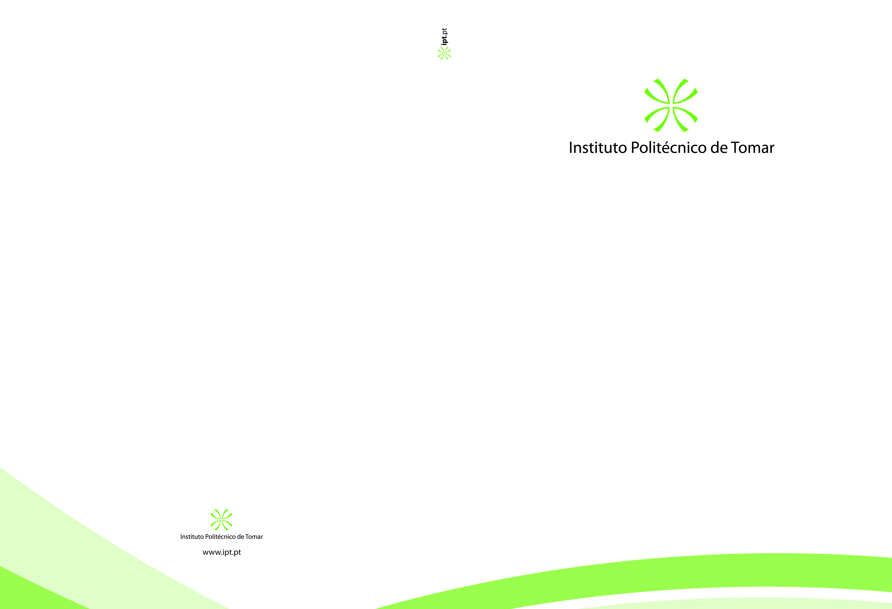 | Desenvolvimento de um Projeto de Business Intelligence usando Pentaho - José Dias Bento | Escola Superior de Tecnologia  Desenvolvimento de um Projeto de Business Intelligence usando Pentaho  Criação de conhecimento a partir de atividades reportadas pelos colaboradores de uma organização  Relatório de Estágio  José Dias Bento  Mestrado em Analítica e Inteligência Organizacional  Tomar/outubro/2017
 | 2017

